
【仕様書】（祝辞・挨拶台紙）

注文部数：「祝辞」５部、「挨拶」３部

縦：３０センチ 横：２１センチ
両サイドに金のラインあり
見開きページに貼り付け用の用紙が見開きに重なる
上記の紋章が凹凸で入る
（表紙）

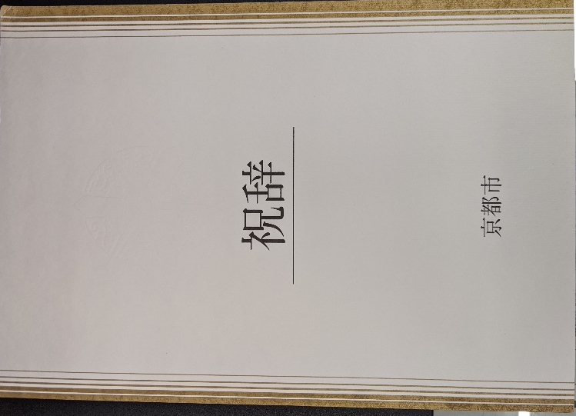

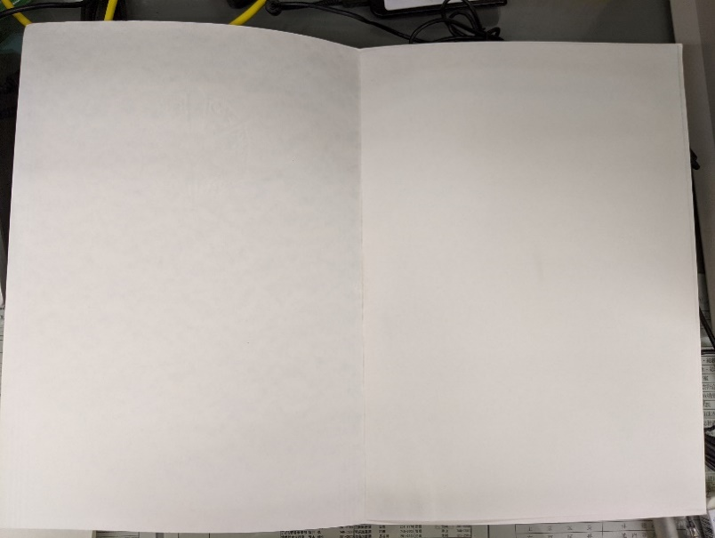
（見開き）

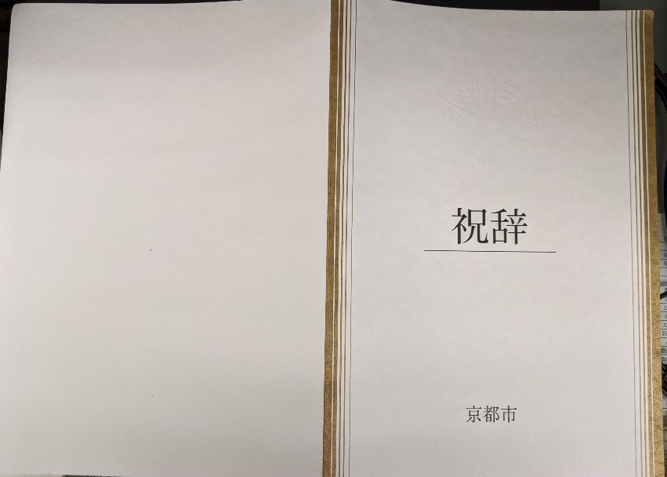
（表紙・裏表紙）

